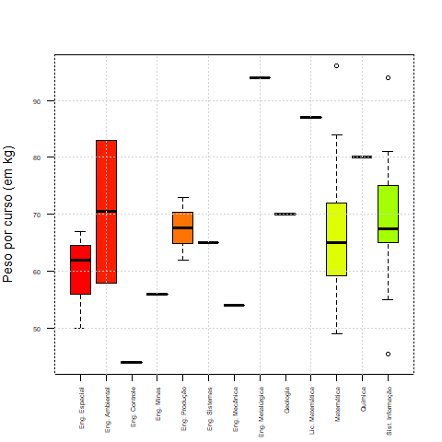

Peso-curso
Analisando o gráfico NÚMERO, podemos concluir que o curso com a maior mediana é Engenharia Mecânica, totalizando 95 kg. Outra análise importante é a simetria do curso de Engenharia Produção, mediana de 68 kg e pouca variabilidade. Já para o curso de Engenharia Ambiental também pode ser percebida simetria dos dados, mediana de 70 kg e alta variabilidade. Ademais, o curso de Sistemas de Informação conta com dois outliers um acima do terceiro quartil e outro abaixo do primeiro quartil, alta variabilidade, mediana 68 kg e quase simétrico. Para o curso de Engenharia Espacial temos assimetria à direita, mediana de 62 kg e uma variabilidade relativamente baixa. Por último, o curso de Matemática, simétrico, alta variabilidade, um outlier com mais de 95 kg e mediana de 65 kg.

